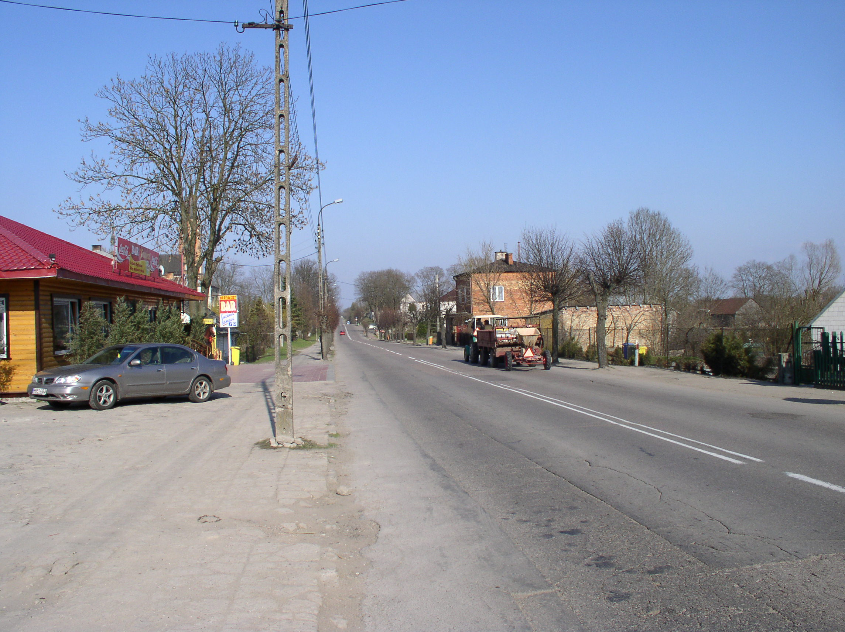 | 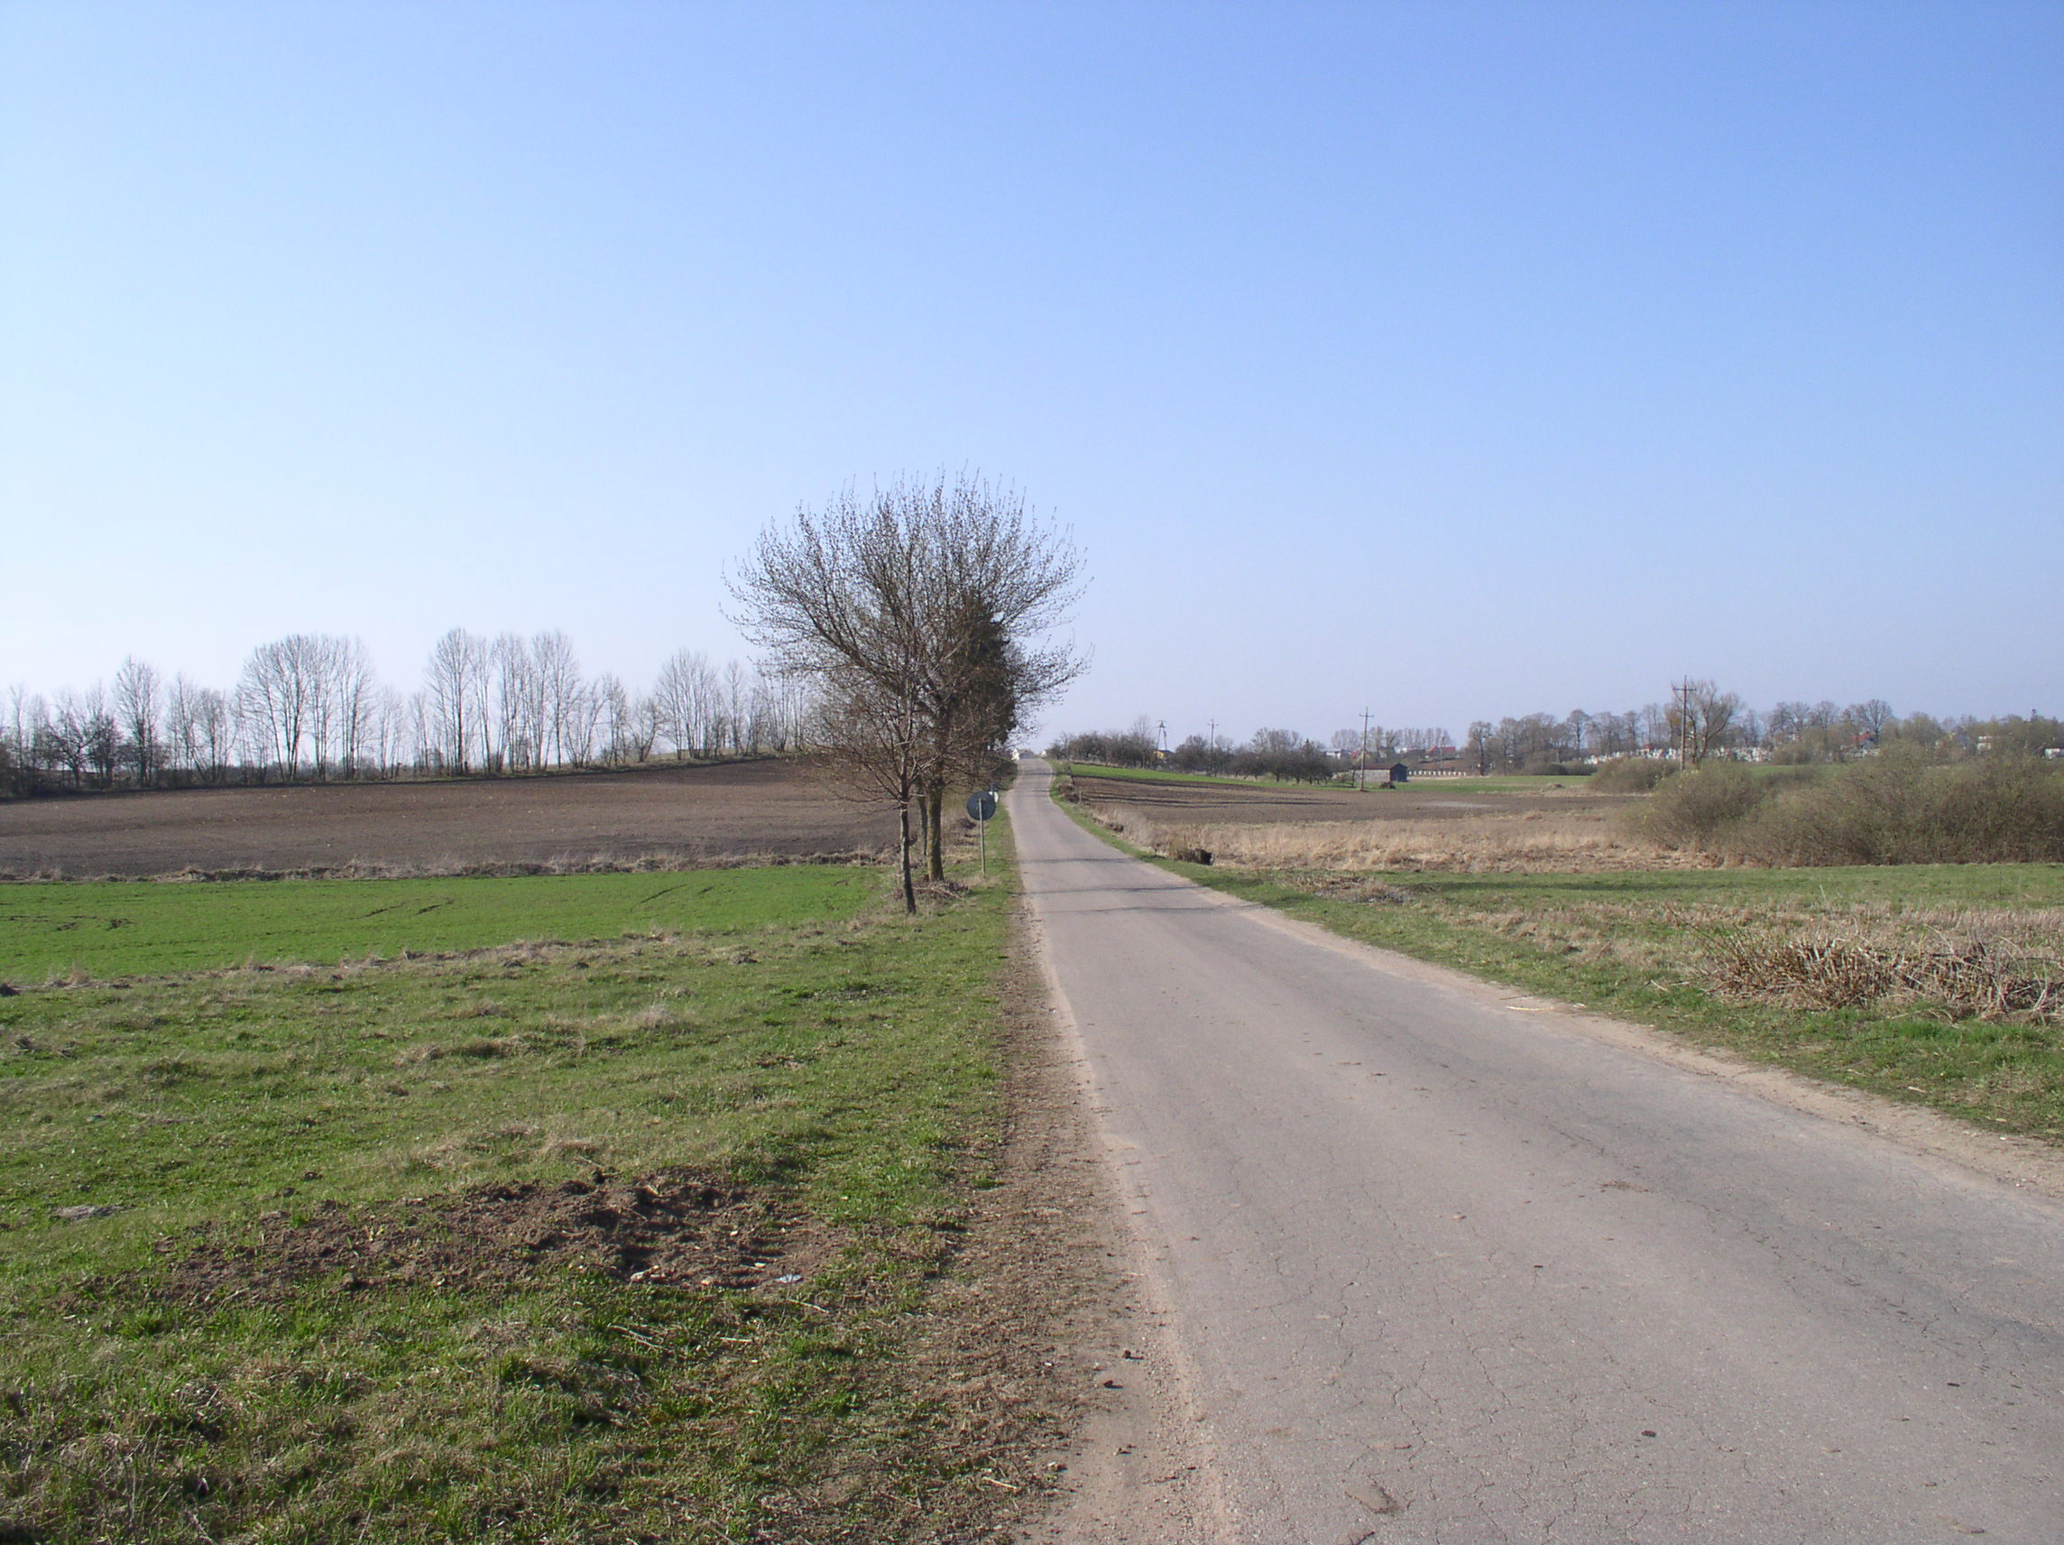
fot. 1. Droga nr 61 – centrum miasta Rajgród | fot. 2. Droga Rajgród – Wojdy
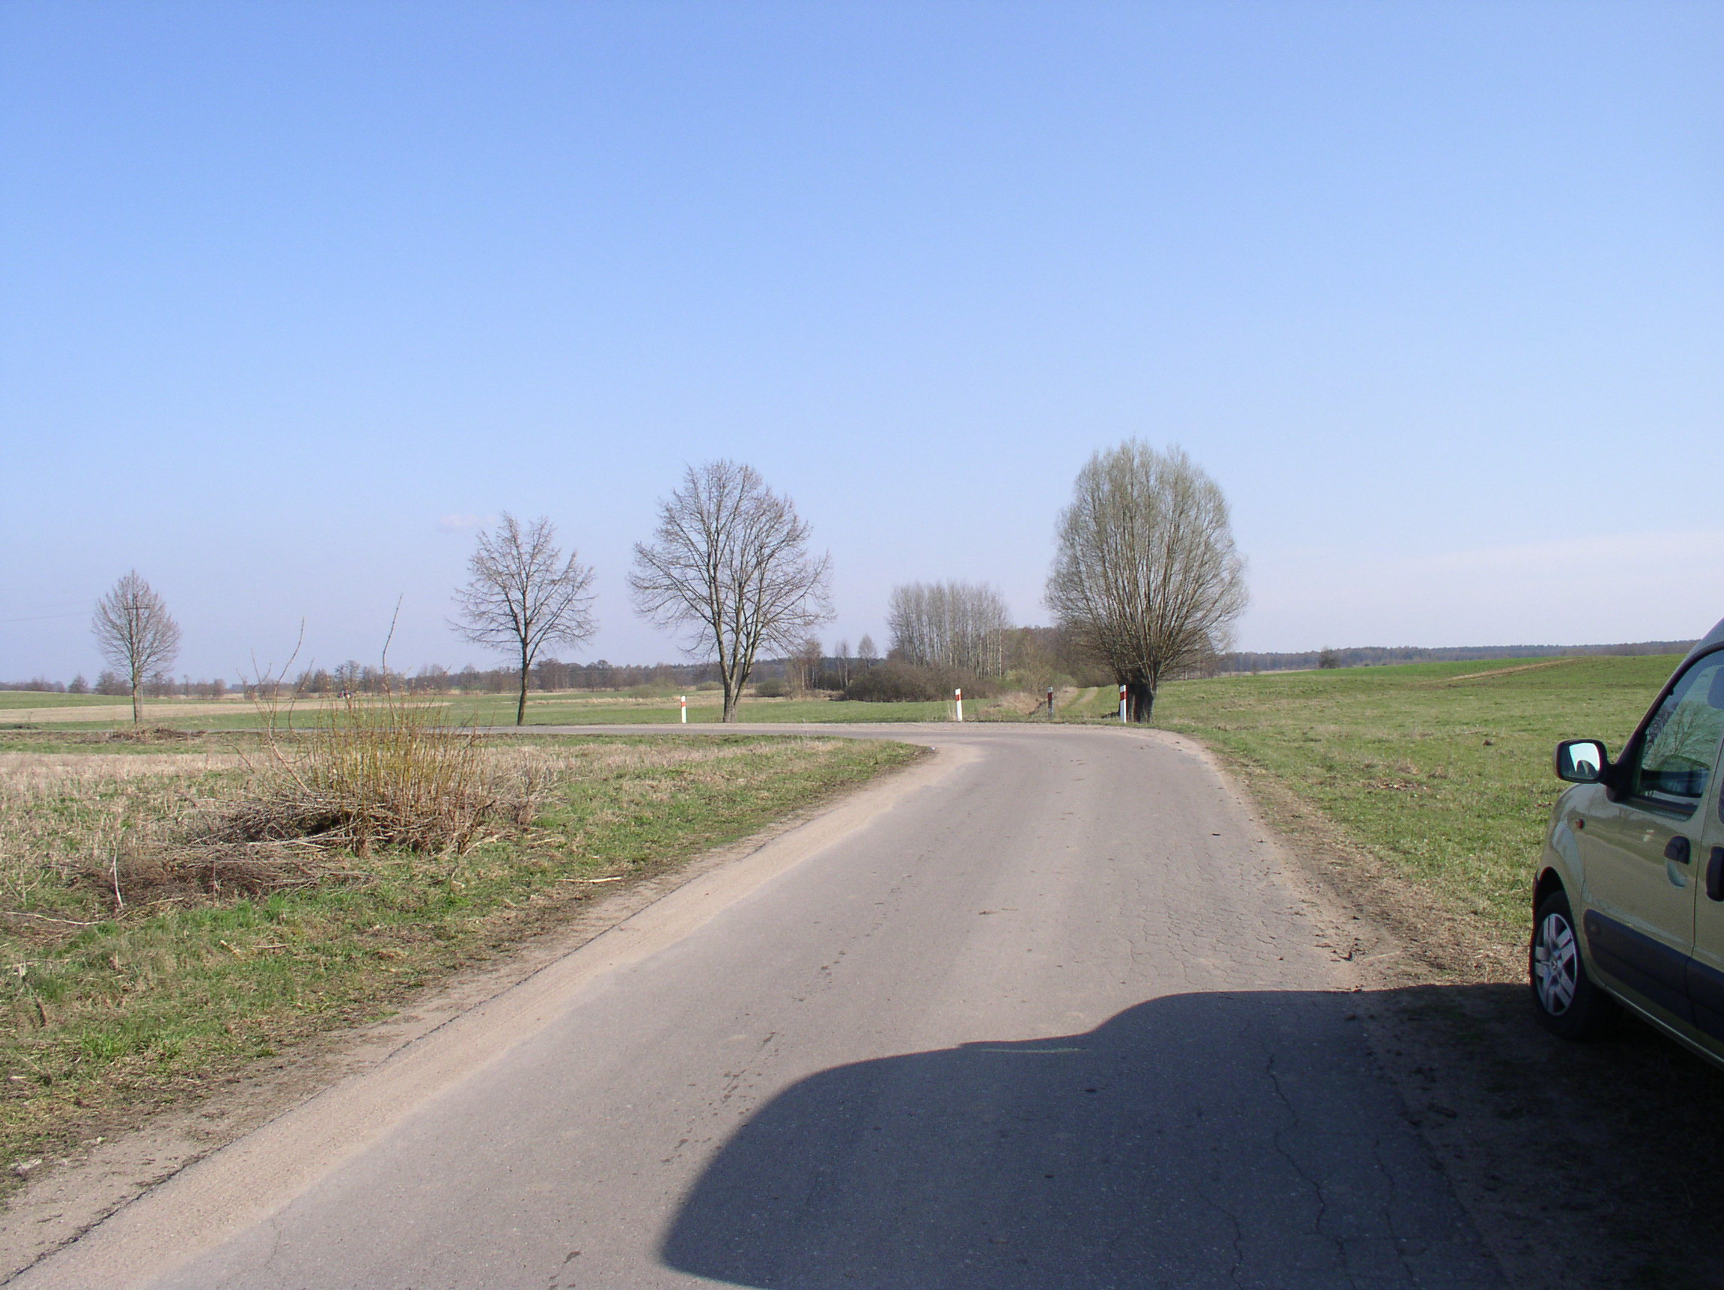 | 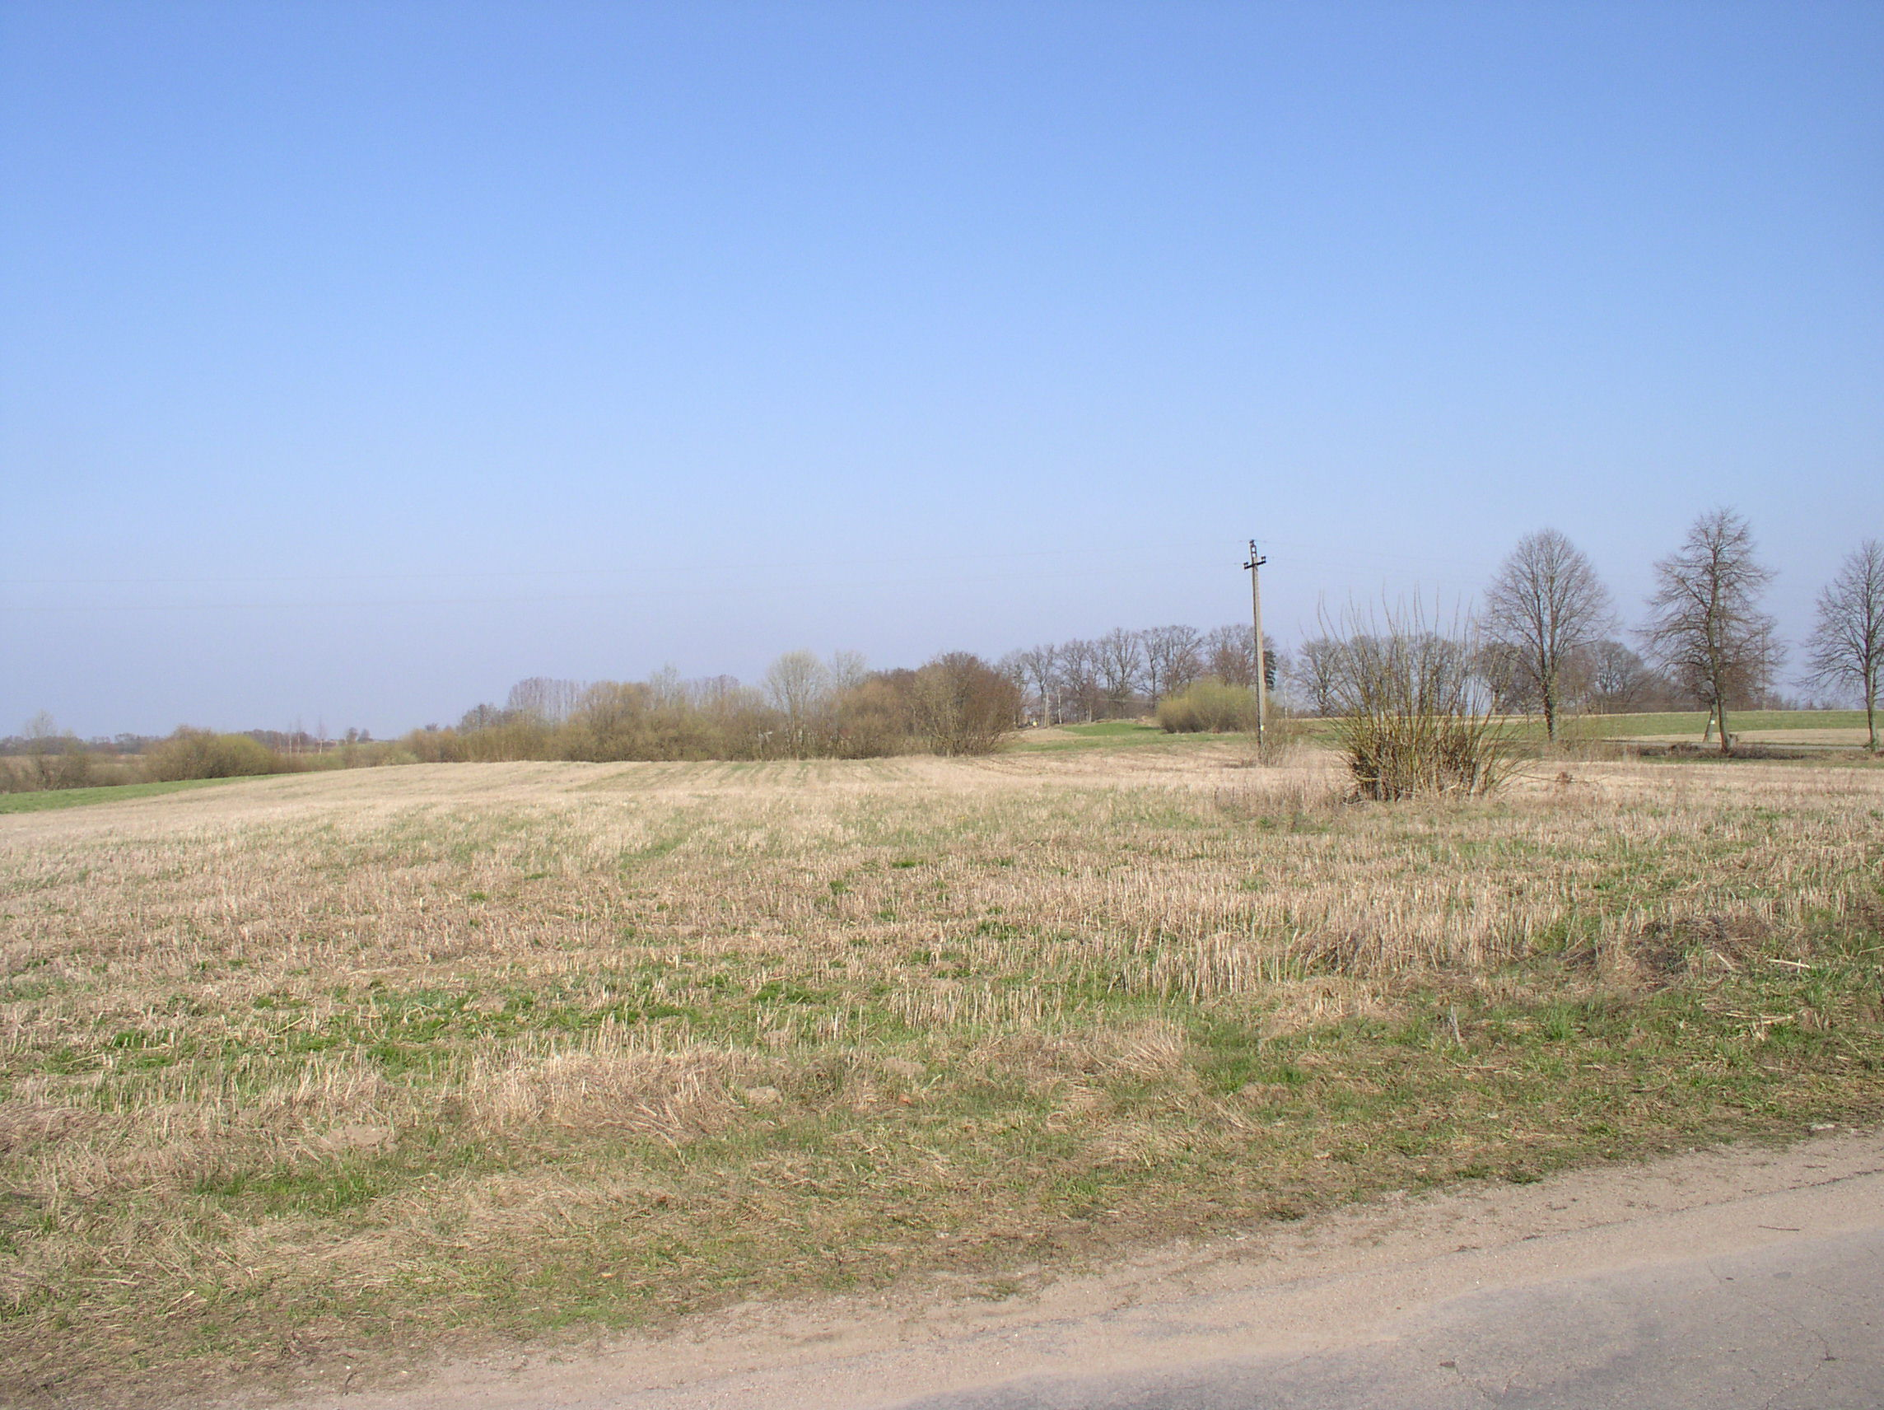
fot. 3. Droga Rajgród -Wojdy | fot. 4. Widok w kierunku wsi Wojdy
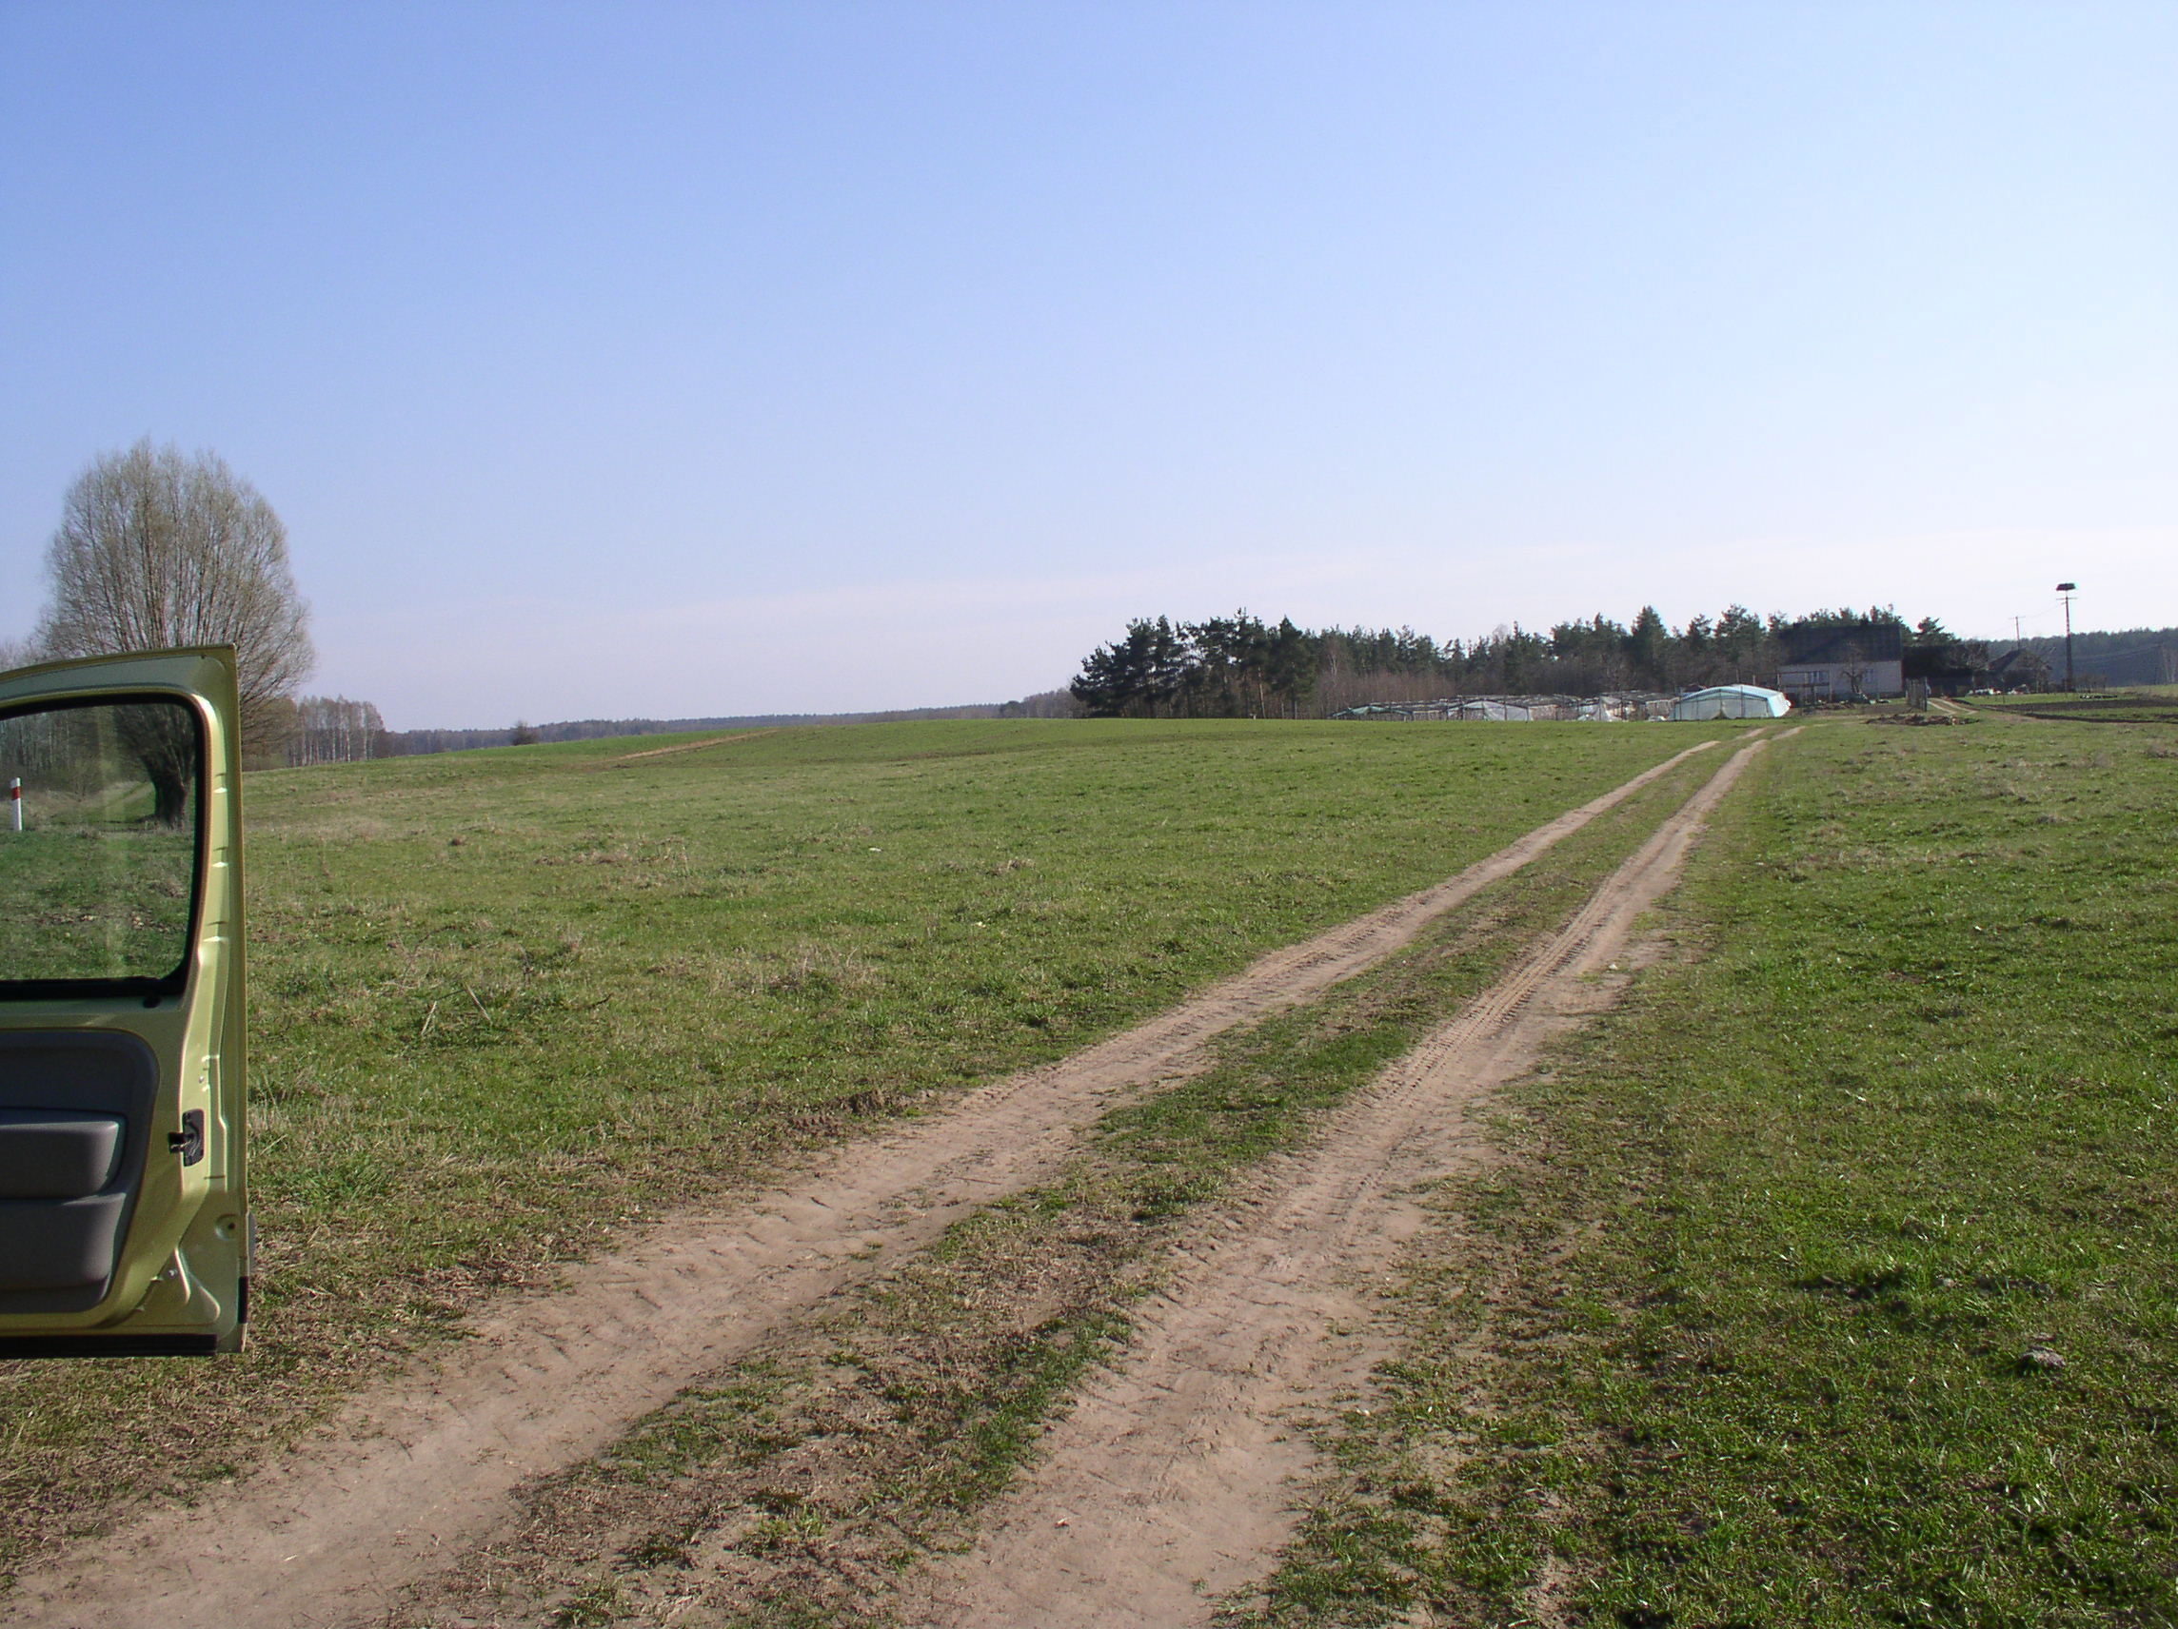 | 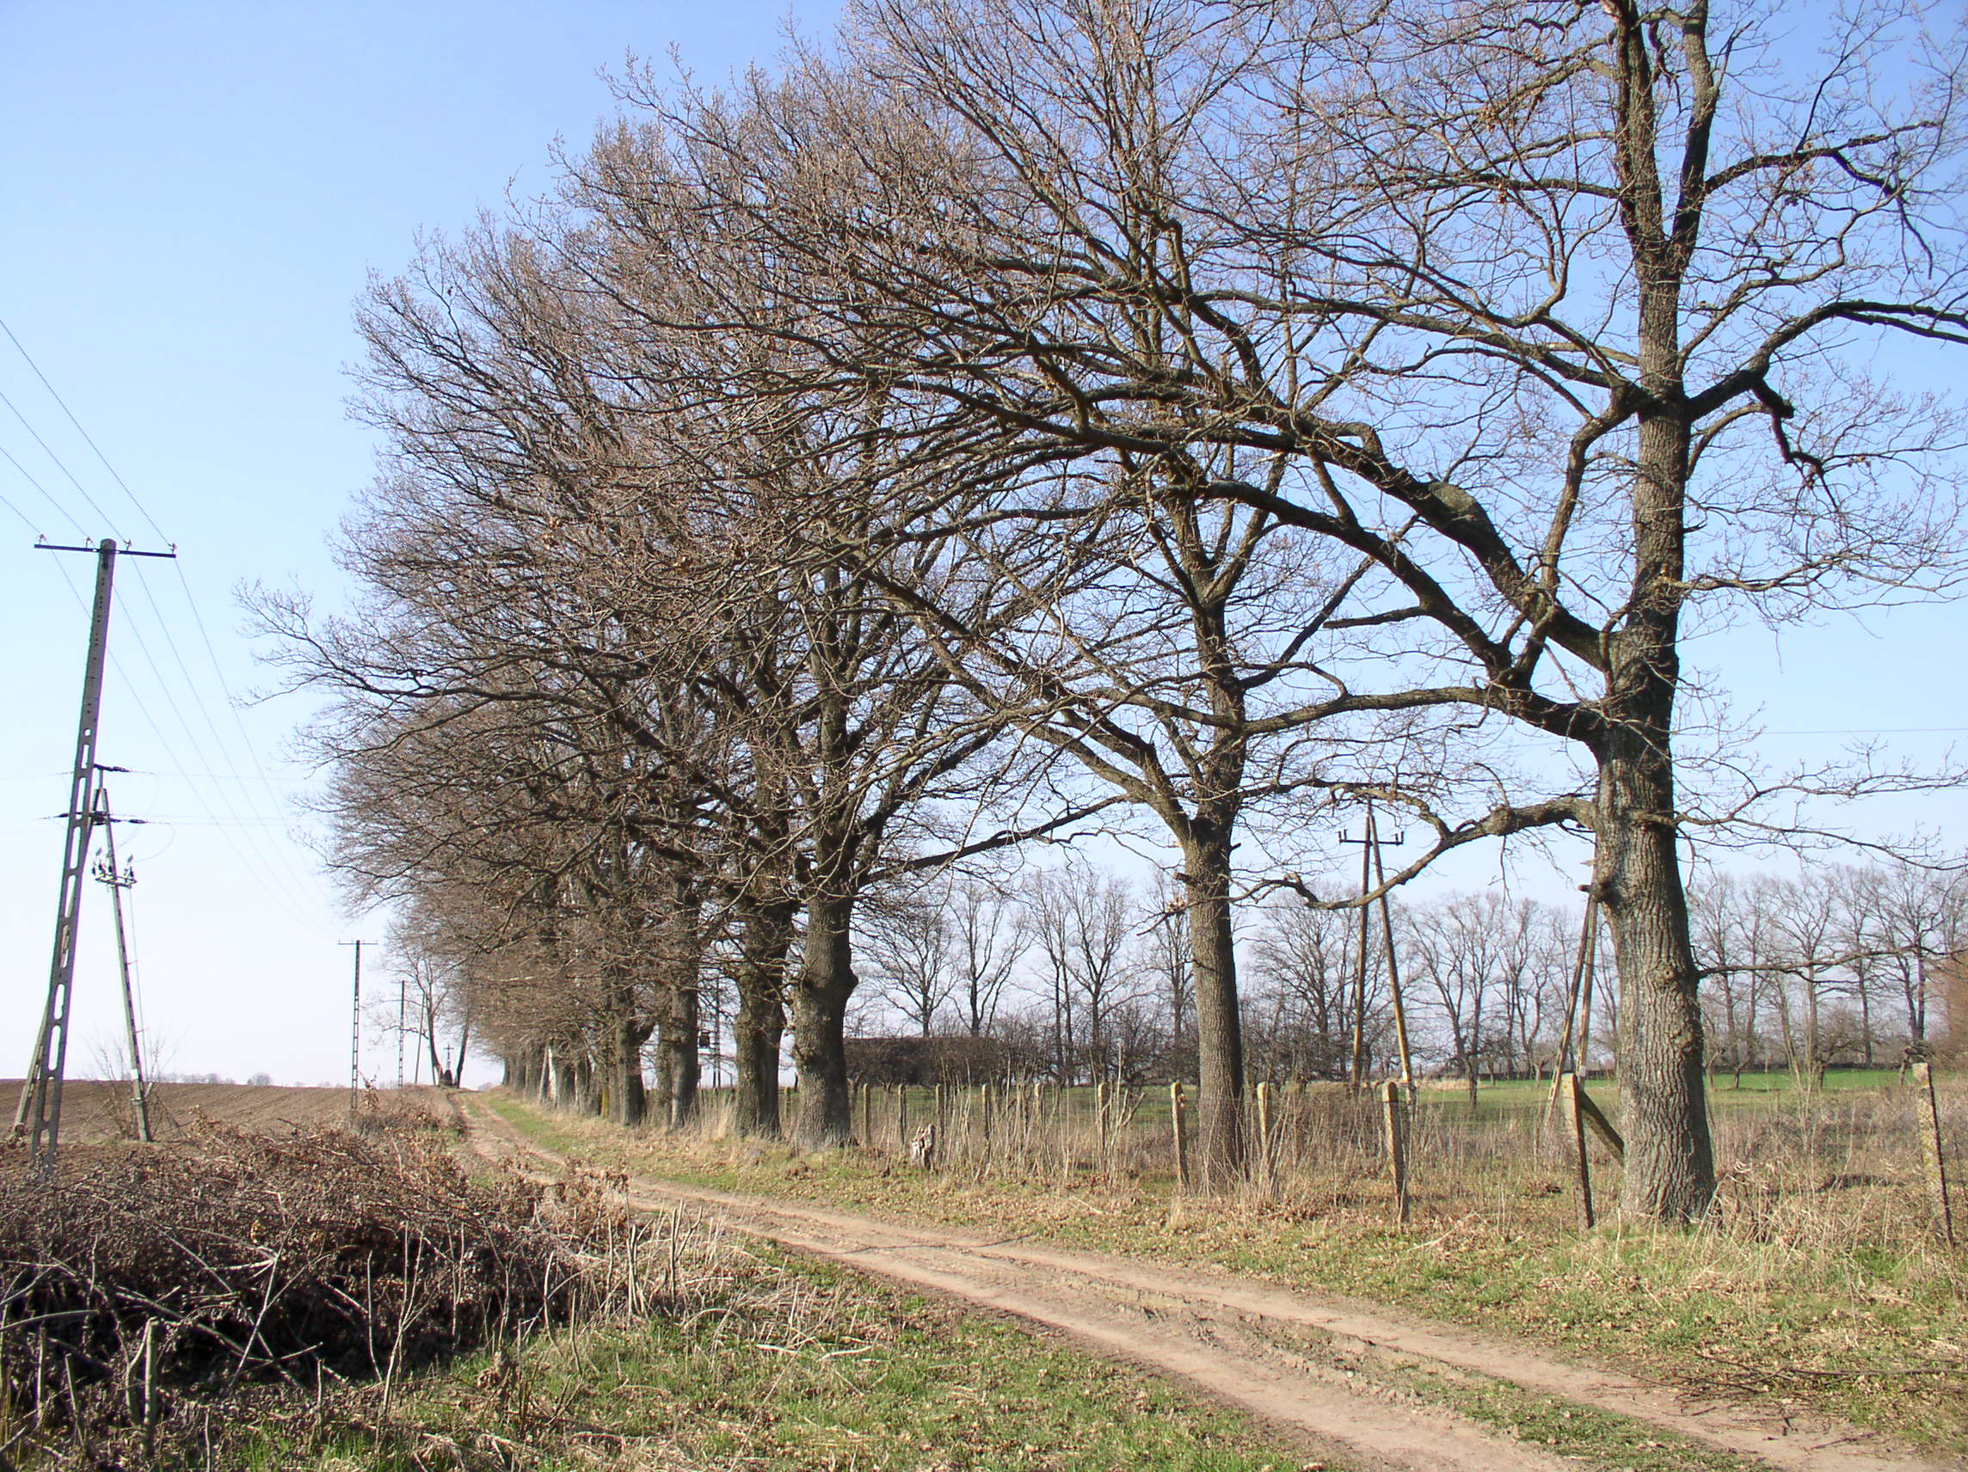
fot. 5. Tereny rolne wsi Wojdy | fot.6. Dęby wzdłuż drogi we wsi Wojdy

